K3_KB12 : Was für ein Tag ! Ein Morgen von Nils.

a) Was passiert auf den Fotos ? Diskutiert zu zweit und schreibt Ideen.
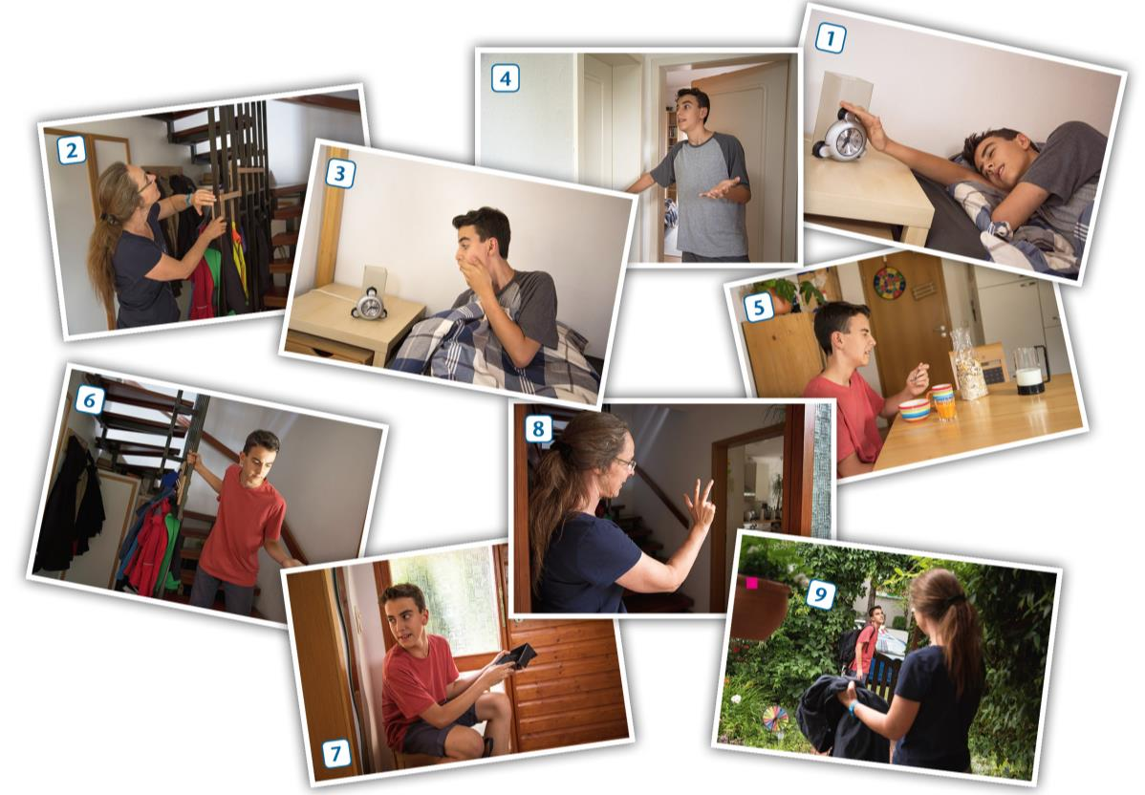

1.
2.
3.
4.
5.
6.
7.
8.
9.

b) Ordnet die Aussagen zu.

a | b | c | d | e | f | g | h | i

